桃園市立大有國民中學109學年度第一學期第二次評量試卷
年 級 | 八 | 考 試  科 目 | 自然 |  |  | 命 題  範 圍 | CHAP 3,4 | 作 答  時 間 | 45分
班 級 |  | 姓 名 |  | 座 號 |  | 分 數

選擇題：每題2.5分，共100分
- ( )如圖，在繩子左端產生一波動，已知週期是 0.6 秒，則經過 2.4 秒後，此波的波形為下列何者？
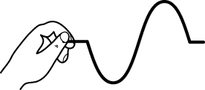
(Ａ) 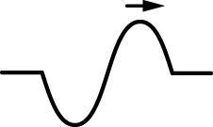 (Ｂ) 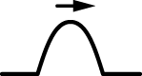 (Ｃ) 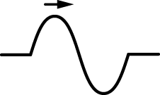 (Ｄ) 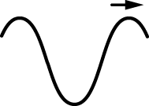
- ( )如圖所示，下列有關此波的敘述何者正確？
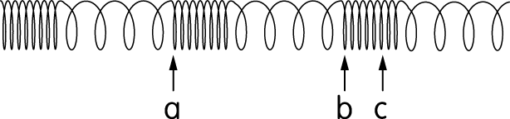
(Ａ)此種波形為橫波 (Ｂ) a、b 兩點間的距離叫做波長 (Ｃ) c 點的介質密度最小 (Ｄ)介質分子振動方向
和波前進方向垂直。
- ( )阿德到海邊觀察波浪，發現每分鐘有 4 個波浪到達岸邊，如果波速為 1.0 m/s，則平均波長為多少？ (Ａ) 15 m (Ｂ) 30 m (Ｃ) 25 m (Ｄ) 35 m。
- ( )玲宛在練習彩帶舞時，讓彩帶在同樣時間內產生更多波形，則下列敘述何者正確？ (Ａ)玲宛的手腕以更大的力氣擺動 (Ｂ)彩帶的移動速率變快 (Ｃ)彩帶的振動頻率增加 (Ｄ)彩帶之波形的高低落差變大。
- ( )如圖為連續週期波。若波源做 1 次完整振動花了 8 秒，且甲、丙是波峰，乙、丁是波谷，則此波由位置 a 傳到位置 b，需要多少時間？
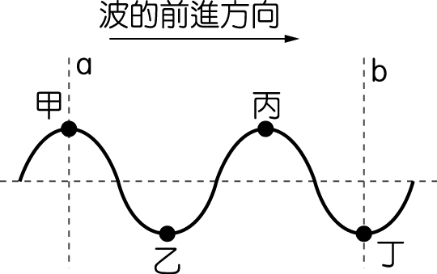
(Ａ) 4 秒 (Ｂ) 8 秒 (Ｃ) 12 秒 (Ｄ) 16 秒。
- ( )甲、乙、丙 三音叉以木槌擊之，所產生聲音頻率各為 100 次／秒、200 次／秒、300 次／秒，則聲速最快者為下列何者？ (Ａ)甲音叉 (Ｂ)乙音叉 (Ｃ)丙音叉 (Ｄ)都一樣。
- ( )聲音在鋼鐵、空氣、海水三種介質中的傳播速率大小，下列何者正確？ (Ａ)鋼鐵＞空氣＞海水 (Ｂ)海水＞空氣＞鋼鐵 (Ｃ)鋼鐵＞海水＞空氣 (Ｄ)空氣＞鋼鐵＞海水。
- ( )關於聲波的敘述，下列何者正確？ (Ａ)在空氣中傳播的聲波，在真空中亦可傳播 (Ｂ)講話講得愈快，則所發出的聲波就傳得愈快 (Ｃ)大聲喊叫和小聲交談所發出的聲波，其傳播速率相同 (Ｄ)頻率高和頻率低的聲波，其傳播速率不同。
- ( )A 地地面以炸藥引爆，經過一段時間後，甲感覺到地面傳來振動，再經 4 秒鐘爆炸聲傳到，已知當時聲速為 345 m/s，地面振動速率為 3105 m/s，則甲與 A 地的距離約為多少 m？ (Ａ) 2550 m (Ｂ) 1550 m (Ｃ) 3550 m (Ｄ) 4550 m。
- ( )下列敘述何者正確？ (Ａ)音調較高，其聲速較大 (Ｂ)電話中能辨別他人的聲音，是由於有不同的音調 (Ｃ)響度的大小，決定於頻率的高低 (Ｄ)聲音愈傳愈遠，振幅愈小，頻率不變。
- ( )甲、乙兩音叉振動發聲，甲音叉頻率 220 赫（1／秒），響度為 70 分貝；乙音叉頻率 440 赫（1／秒），響度為 40 分貝，甲音叉聲音強度為乙音叉的幾倍？ (Ａ) 0.5 倍 (Ｂ) 30 倍 (Ｃ) 1000 倍 (Ｄ)相同。
- ( )醫生看病時，有時會使用聽診器聽患者的胸部或背部，利用聽診器使身體內部的聲音沿著細導管傳遞時，保持其何種性質沒有減弱，而能被醫生聽見？ (Ａ)頻率 (Ｂ)響度 (Ｃ)音色 (Ｄ)音調。

- ( )一頻率為 500 赫的樂音在空氣中傳播，其波長為 0.6 公尺，如果聲音在水中的速度是空氣中的 5 倍，則此樂音傳入水中後，其週期是多少秒？ (Ａ) 0.002 (Ｂ) 200 (Ｃ) 300 (Ｄ) 0.001。
- ( )音樂廳的牆壁常掛布幔及有不對稱的設計，其主要的原因為何？ (Ａ)只是為了美觀 (Ｂ)易於反射聲音，增大聲音 (Ｃ)減少回聲的干擾 (Ｄ)減少光的反射。
- ( )下列敘述何者錯誤？ (Ａ)利用傳聲筒可將聲波傳得比較遠，這是利用它的反射現象 (Ｂ)在空曠的大禮堂說話時常會有回聲，所以可證明聲音有反射現象 (Ｃ)原聲和回聲的頻率及速率相同 (Ｄ)在小房間內說話，沒有聽見回聲，因為空間太小所以沒有產生聲音反射的緣故。
- ( )下列哪些是回聲與原聲波的相異處？(甲)響度；(乙)音調；(丙)音色；(丁)音速；(戊)傳播方向。 (Ａ)甲乙 (Ｂ)乙丙 (Ｃ)丙丁 (Ｄ)甲戊。
- ( )已知聲速 340 m/s，某船停於山壁前，今鳴放汽笛同時以 20 m/s 的速度等速駛向山壁，8 秒後聽到山壁傳來的回聲，則船鳴放汽笛的位置與山壁間距離多少公尺？ (Ａ)1240 公尺 (Ｂ)1440 公尺 (Ｃ) 1640 公尺 (Ｄ) 1840 公尺。
- ( )關於針孔成像的敘述，下列何者正確？ (Ａ)針孔成像是由於光線折射的結果 (Ｂ)紙屏上的成像與原物的大小相等 (Ｃ)紙屏上的成像與原物相比為倒立像 (Ｄ)針孔愈大，紙屏上的成像就愈清楚。
- ( )下列哪些現象跟光線的直進性有關？(甲)皮影戲；(乙)雨後的彩虹；(丙)日食與月食；(丁)游泳池的實際水深比看到的還要深；(戊)立竿見影。 (Ａ)甲丁戊 (Ｂ)甲乙丙 (Ｃ)甲丙戊 (Ｄ)甲丙丁。
- ( )假設陽光經樹葉的細縫，在地面上形成的圓形光點，就是太陽的「像」。已知太陽到地球之距離約為 1.6×10⁸ 公里，樹葉的細縫離地面之距離約為4公尺，光點的直徑為4公分，小堂據此推算太陽的直徑大約為多少公里？ (Ａ)4×10⁶ 公里 (Ｂ)4×10⁷ 公里 (Ｃ) 1.6×10⁶ 公里 (Ｄ) 1.6×10⁷ 公里。
- ( )關於鏡面的敘述，下列何者錯誤？ (Ａ)一般化妝用的面鏡為凸面鏡，會產生將臉部放大的像 (Ｂ)在轉彎路口所設置的凸面鏡，可使視野範圍較寬廣，因此幫助行人或駕駛看到對向來車 (Ｃ)汽車後視鏡一般都是凸面鏡 (Ｄ)緊急照明燈的燈頭是由凹面鏡所構成。
- ( )一平面鏡鏡面朝西，某人立於鏡前朝東南方向走，平面鏡內像的大小及其移動方向為何？ (Ａ)變小，西南 (Ｂ)變大，東南 (Ｃ)不變，西北 (Ｄ)不變，西南。
- ( )某人站在平面鏡前2 公尺處，所成的全身像長為 L₁；站在平面鏡前4公尺處，所成的全身像長為 L₂，則 L₁ 與 L₂ 之大小關係為下列何者？ (Ａ) L₁＝L₂ (Ｂ) L₁＝2L₂ (Ｃ) L₂＝2L₁ (Ｄ)視平面鏡的大小而定。
- ( )附圖為光線反射之示意圖。AO、BO 兩平面鏡的鏡面夾角為 60°；有一光線射向 AO 鏡，且與 AO 鏡面的夾角為 45°，則光線自 BO 鏡面反射而出時，反射角是多少？
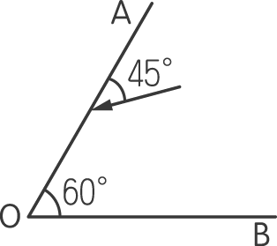
(Ａ)15° (Ｂ)25° (Ｃ)35° (Ｄ)45°。
- ( )如圖所示，白紙上寫 EF 兩字，對平面鏡 A 成像為何？
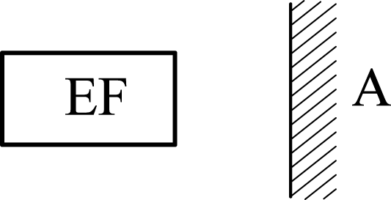
(Ａ) (Ｂ) EF (Ｃ) FE (Ｄ) 。
- ( )有關平面鏡、凹面鏡、凸面鏡可能成像的敘述，下列何者錯誤？ (Ａ)平面鏡──可能成正立等大虛像 (Ｂ)凹面鏡──可能成正立放大虛像 (Ｃ)凸面鏡──可能成正立縮小虛像 (Ｄ)凹面鏡──可能成正立縮小虛像。
- ( )光線由光速較慢的介質射入光速較快的介質時，將會如何？ (Ａ)偏向法線，同時折射角＞入射角 (Ｂ)偏向法線，同時折射角＜入射角 (Ｃ)偏離法線，同時折射角＞入射角 (Ｄ)偏離法線，同時折射角＜入射角。
- ( )光線由水中射出到某介質中，其折射的情形如附圖所示，下列敘述何者正確？
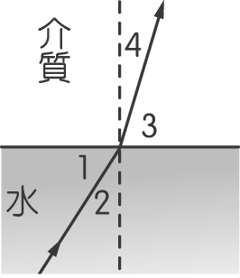
(Ａ)入射角為∠1 (Ｂ)光在此介質中的速率比水中小 (Ｃ)折射角為∠3 (Ｄ)折射後，頻率會改變。

- ( )紅光由空氣中射入三稜鏡後，經過三稜鏡並從三稜鏡的另一面射出，則下列哪一個示意圖最接近此光束的行進路徑？ (Ａ) 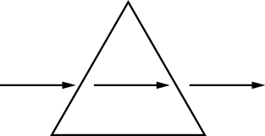 (Ｂ) 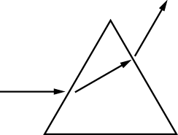 (Ｃ) 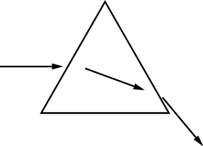 (Ｄ) 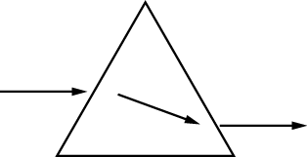
- ( )下列何者為虛像？ (Ａ)照相時底片上所生成的像 (Ｂ)看電影時螢幕上的像 (Ｃ)自空氣看到水中魚的像 (Ｄ)視網膜上的像。
- ( )有關近視與遠視的敘述，下列何者正確？ (Ａ)近視的人，眼睛晶狀體的焦距過長 (Ｂ)近視的人，遠處的物體成像將在視網膜前方使像模糊不清 (Ｃ)遠視的人，眼睛晶狀體的焦距過短 (Ｄ)遠視的人，遠處的物體成像將在視網膜後方但很清晰。
- ( )物體在凹透鏡的兩倍焦距上時，成像情形下列何者正確？ (Ａ)成像在鏡前焦點內之縮小倒立實像 (Ｂ)成像在鏡前焦點內之縮小正立虛像 (Ｃ)成像在另一側兩倍焦距上之等大倒立實像 (Ｄ)成像在另一側兩倍焦距上之等大正立虛像。
- ( )姿寧手拿一個透鏡，置於紙正上方4公分處，結果如圖所示，則該透鏡為下列何者？
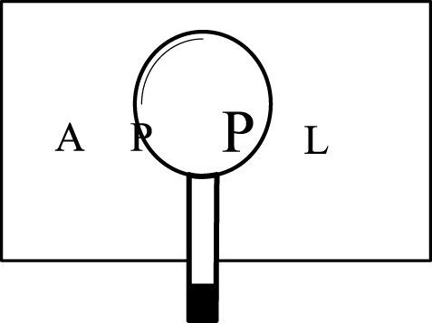
(Ａ)焦距大於4 公分的凸透鏡 (Ｂ)焦距小於4公分的凸透鏡 (Ｃ)焦距大於4公分的凹透鏡 (Ｄ)焦距
小於4 公分的凹透鏡。
- ( )有關透鏡折射成像的性質，下列敘述何者正確？ (Ａ)實像和虛像都能在紙屏上成像 (Ｂ)實像和虛像都不能在紙屏上成像 (Ｃ)虛像能用眼睛看到，但不能在紙屏上成像 (Ｄ)實像不能用眼睛看到，但能在紙屏上成像。
- ( )如圖所示，A、B、C 的大小相等，則其所成的像大小順序為何？
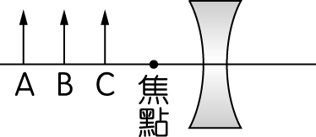
(Ａ) A＞B＞C (Ｂ) C＞B＞A (Ｃ) B＞A＞C (Ｄ) C＞A＞B。
- ( )有關於照相機的原理，下列敘述何者錯誤？ (Ａ)快門是控制曝光的時間 (Ｂ)光圈是調整入射光線的多寡 (Ｃ)在底片上所成的像是倒立縮小的虛像 (Ｄ)鏡頭是一組透鏡。
- ( )一束平行光射入一薄透鏡，其折射情形如圖所示。將此薄透鏡反轉後，光線的行進路徑為下列何者？（虛線表示法線）
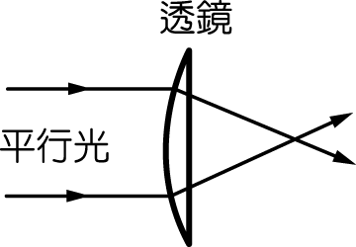
(Ａ) 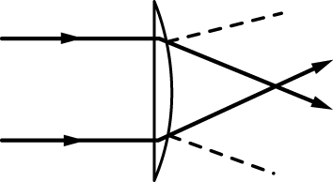 (Ｂ) 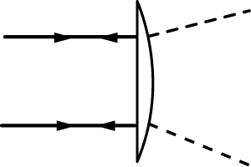 (Ｃ) 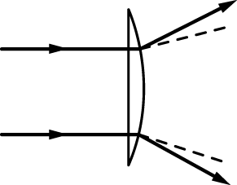 (Ｄ) 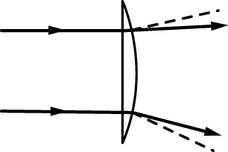
- ( )關於色光的敘述，下列何者錯誤？ (Ａ)以白光照在紅色物體上呈現紅色 (Ｂ)以紅光照在白色物體上呈現白色 (Ｃ)以綠光照在紅色物體上呈現黑色 (Ｄ)以紅光與綠光同時照在藍色物體上呈現黑色。
- ( )新北市 坪林素有茶葉之鄉的美稱，隨處可見綠油油的茶田。則茶田會呈現綠色是因為下列哪一項？ (Ａ)茶田只反射綠色光 (Ｂ)茶田只吸收綠色光 (Ｃ)茶田只折射綠色光 (Ｄ)太陽光的綠色色光強度最大。
- ( )如圖所示，由紅、藍、綠三種光組合成的白光經過三稜鏡會產生色散，則圖中的甲為何種光？
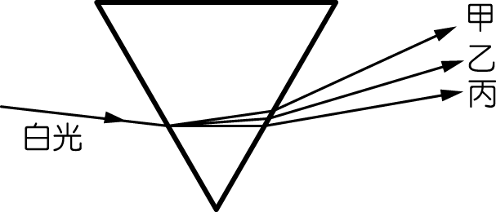
(Ａ)紅光 (Ｂ)綠光 (Ｃ)藍光 (Ｄ)白光。

